戸別受信機設置に関する意向調査票（回答）
設置希望理由  (あてはまる事項に  ☑をご記入下さい)  (複数回答可) | - 携帯電話の受信困難地域  - 避難行動要支援者  - 要介護３以上の人と同居している世帯  - 身体障害者手帳第１種の人と同居している世帯  - 療育手帳Ａ判定の人と同居している世帯  - 精神障害者保険福祉手帳１級の人と同居している世帯  - 土砂災害警戒区域等のうち情報収集が困難な世帯  - 洪水浸水想定区域のうち情報収集が困難な世帯  - 区長  - 公民館長  - 民生委員
ふりがな
世帯主氏名
住 所 | 〒 －  西都市
電話番号
※上記個人情報については、戸別受信機設置に関する業務以外には使用いたしません。
【参考】
土砂災害警戒区域等及び洪水浸水想定区域については、「防災マップ」にて確認できます。
また、市公式ホームページや下のＱＲコードでも確認できます。
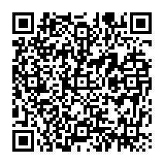

（文書取扱）
西都市危機管理課
TEL 43-0380 FAX 43-3654
防災・災害情報
(西都市防災マップ)
e-mail:bosai@city.saito.lg.jp

